Домашнее задание 2. Повторение материала 7 класса
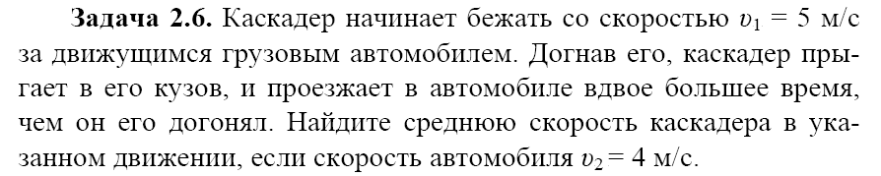
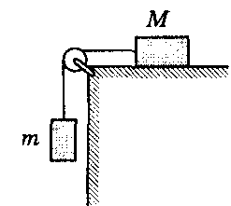
3. Через блок, укрепленный на краю стола, перекинута нить, соединяющая два груза массами М = 5 кг и m = 1,5 кг. Изобразите все силы, действующие на оба тела и найдите значение силы трения, действующей на груз М. Коэффициент трения равен 0,4.
4. Сосуд, полностью заполненный бензином, стоит на горизонтальной поверхности стола. Масса этого сосуда без бензина 600 г. Вместимость сосуда 2 литра. Площадь основания 25 см². Вычислить давление и силу давления сосуда на поверхность стола. Плотность бензина 700 кг/м³.
5. Во сколько раз давление на глубине 70 м больше, чем давление на глубине 10 м?
